湖州市特种设备
企业服务平台
使用手册

施工告知单位版

目 录
一、平台介绍 1
二、系统要求 1
三、账号开通 2
四、施工告知 3
4.1、施工告知登记 3
4.2、施工告知查询 13
五、企业自助服务 17
5.1、安装网上报检 17
5.2、交流互动 23
5.3、网上自助缴费 29
六、企业信息维护 32
6.1、基本信息维护 32
七、系统维护 34
7.1、账户信息维护 34
八、常见问题 37
8.1、密码错误 37
8.2、界面显示问题 38
8.3、告知单无法打印 40
8.4、回退的告知修改后无法保存 47
8.5、设备代码或出厂编号重复 48
附录一、浏览器设置 51
1、IE浏览器设置 51
2、其他浏览器设置 53
附录二、联系方式 55

一、平台介绍
湖州市特种设备企业服务平台，是用于企业网上告知、网上报检、电子报告、电子发票领取、查缴费用所建立的一站式互联网平台。

二、系统要求
操作系统：Windows XP/Vista/7/8/10。
浏览器：IE8及以上。

三、账号开通
施工告知单位需要携带《特种设备安装改造维修许可证》原件、《法人授权书》（加盖公章、法人签字）、经办人身份证原件、《营业执照》复印件至湖州市特种设备检测研究院现场办理开通账号。

地址：湖州市吴兴区安吉路299号，湖州市特种设备检测研究院，405室（质量和科技管理部）；
联系电话：0572-2523106。

四、施工告知

4.1、施工告知登记
4.1.1、首先点击左侧菜单栏的“施工告知登记”链接，进入施工告知登记界面（图4-1-1）。
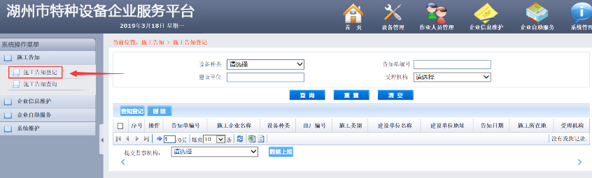
图4-1-1

4.1.2、点击施工告知登记界面的“告知登记”按钮，进入告知信息录入界面（图4-1-2）。
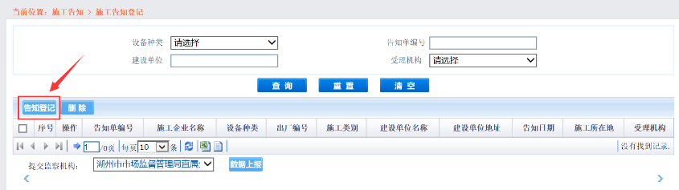
图4-1-2

4.1.3、在告知信息登记界面，填写相关的告知信息。其中，施工单位的名称、许可证编号、机构代码等信息由系统自动调用账号开立时录入的信息（图4-1-3）。
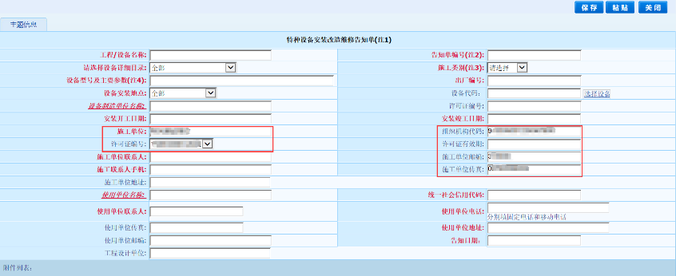
图4-1-3
4.1.4、如果是移装、改造、维修等项目，先选择需要施工的设备类别，然后在“施工类别”处选择相应的施工类别，再点击“选择设备”按钮，跳出设备选择界面（图4-1-4）。
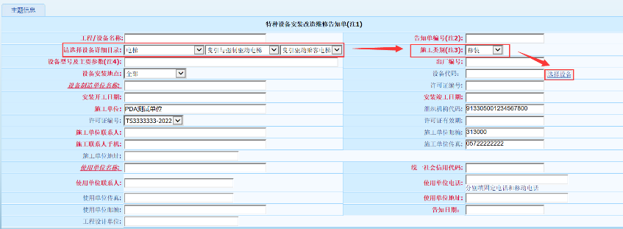
图4-1-4

4.1.5、在设备选择界面，填写相关的设备信息后，点击“查询”按钮，即可查找到符合条件的设备（图4-1-6）。
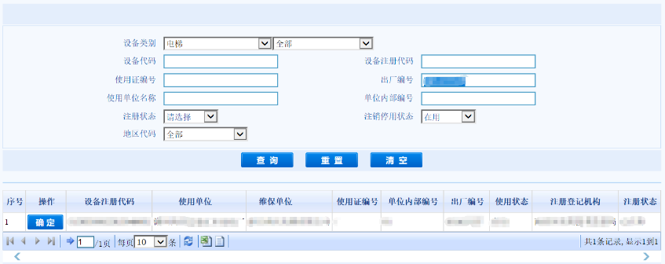
图4-1-6

4.1.7、点击“设备制造单位名称”和“使用单位名称”的红字下划线链接，可以跳出单位查询界面（图4-1-7）。
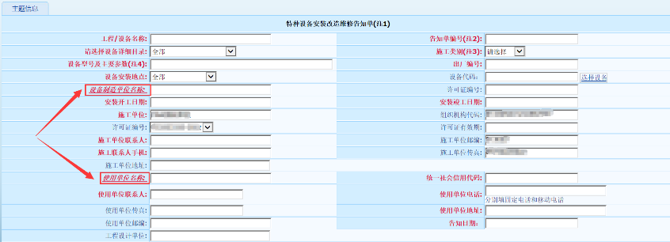
图4-1-7
4.1.8、在单位查询界面，输入单位名称或单位代码等信息后，点击“查询”按钮，可以查询到相关单位信息。如果没有搜索到相应单位，可以在告知信息录入界面手工录入单位名称（图4-1-8）。
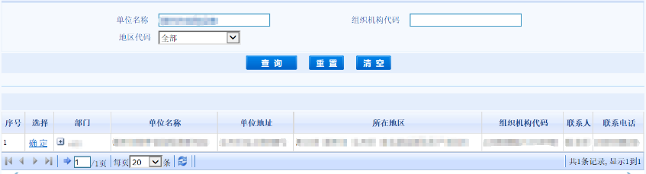
图4-1-8

4.1.9、所有信息填写完整后，点击“保存”按钮，完成录入（图4-1-9）。
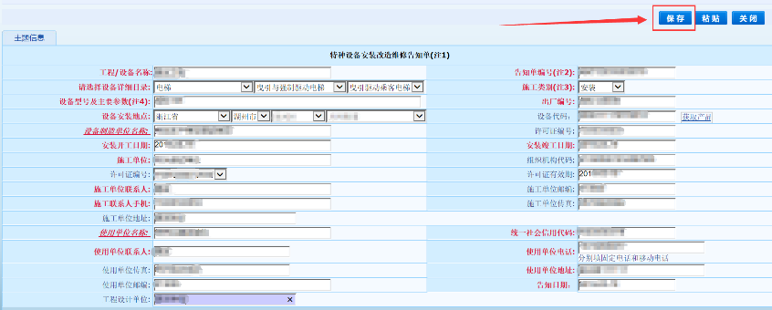
图4-1-9

4.1.10、保存成功后，回到施工告知登记界面，可以看到刚才保存的告知记录，点击列表操作列的“打印告知单”链接，进入告知单打印界面（图4-1-10）。
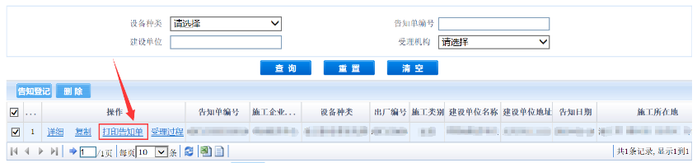
图4-1-10
4.1.11、在告知单打印界面，确认告知信息无误后，点击“打印”按钮打印告知单（图4-1-11）。
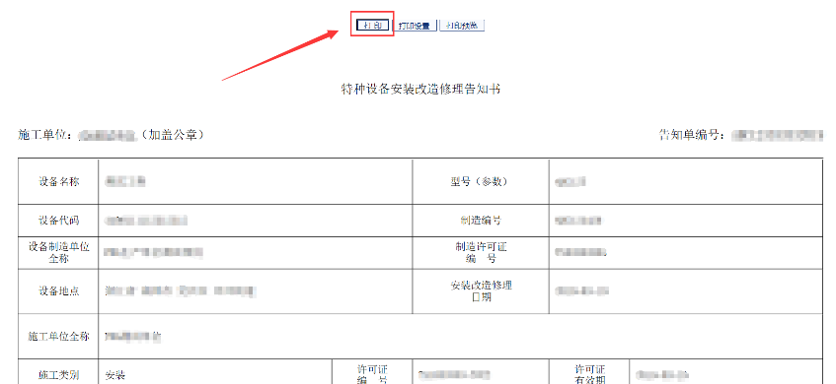
图4-1-11

4.1.12、告知单打印出来后，加盖公章，再扫描或拍照上传至电脑。在施工告知登记界面，点击列表操作列的“详细”链接，进入告知信息录入界面（图4-1-12）。
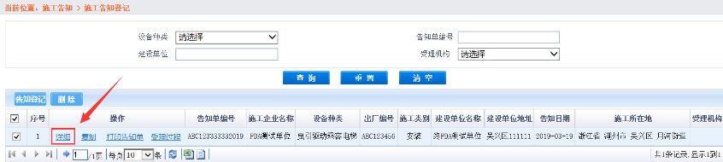
图4-1-12

4.1.13、在告知信息录入界面，点击附件列表中的“增加”按钮，再点击“浏览”按钮，将之前扫描至电脑中的《施工告知单》和《安装许可证》上传，然后点击“保存”按钮（图4-1-13）。
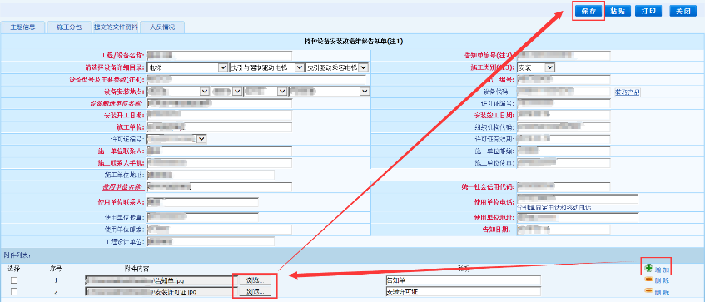
图4-1-13

4.1.14、在告知登记列表，勾选需要提交的告知记录，然后在下方“提交监察机构”处，选择设备所在地区的市场监管局，再点击“数据上报”按钮提交告知（图4-1-14）。
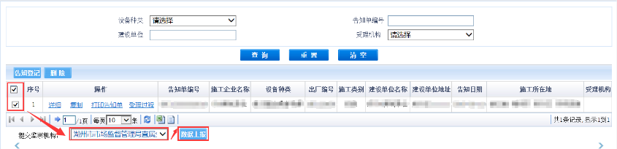
图4-1-14

4.1.15、如果有多台信息类似的设备需要告知，可以在录入完一台设备的告知信息后（暂时不要提交），在告知登记界面，点击列表操作栏的“复制”链接，将该台设备的告知信息进行复制后，再点击“告知登记”按钮，进入告知登记信息录入界面（图4-1-15）。
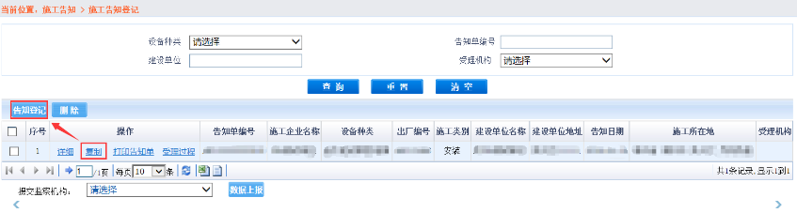
图4-1-15

4.1.16、在告知信息录入界面，点击右上方的“粘贴”按钮，可以将刚才复制的告知信息进行粘贴，再根据新设备信息进行相关参数的修改后，重复步骤4.1.10~4.1.14的操作完成告知（图4-1-16）。
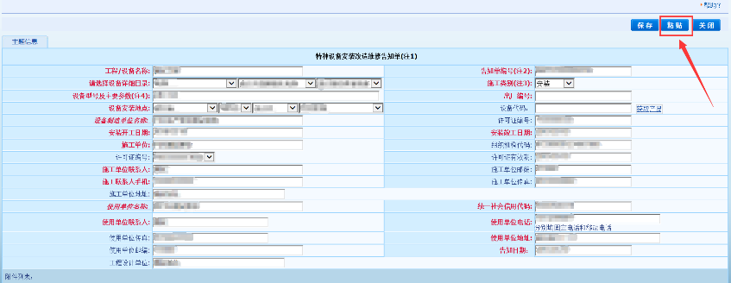
图4-1-16

4.2、施工告知查询
4.2.1、首先点击左侧菜单栏的“施工告知查询”链接，进入施工告知查询界面（图4-2-1）。

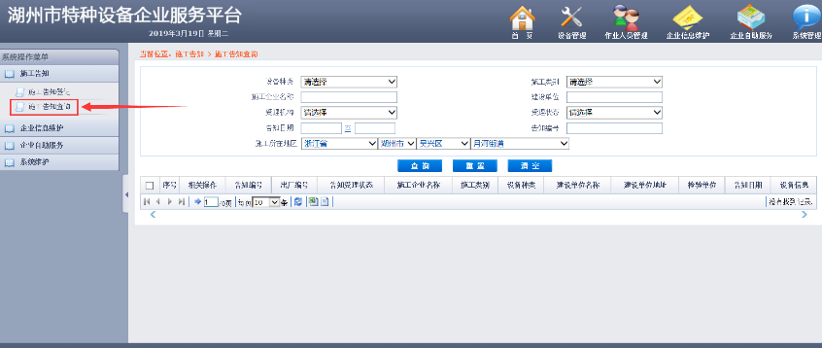
图4-2-1

4.2.2、在施工告知查询界面，可以查看所有告知的信息，包括设备信息、建设单位信息、告知日期、受理状态等。如果需要查询指定的告知信息，可以在上方搜索界面处填写相关查询条件后，点击“查询”按钮(图4-2-2)。
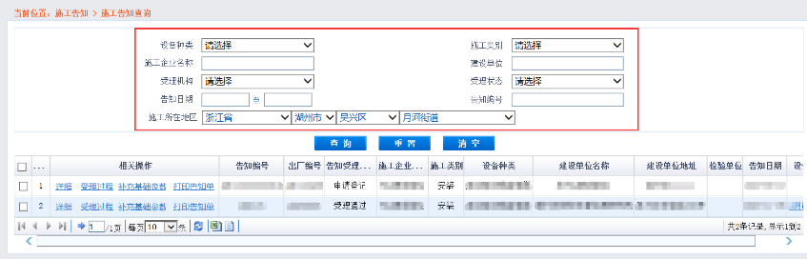
图4-2-2

4.2.3、点击列表相关操作栏的“受理过程”链接，可以查看该告知信息的整个受理过程（图4-2-3）。
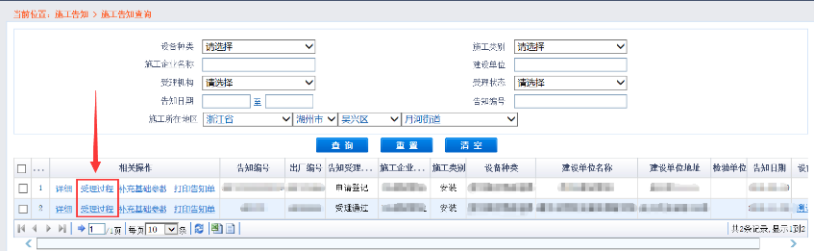
图4-2-3

4.2.4、在受理过程界面中，可以查看每个步骤的受理者、受理意见和受理时间（图4-2-4）。
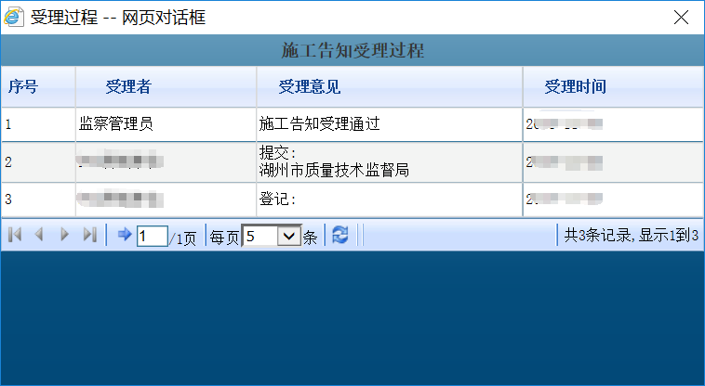
图4-2-4

五、企业自助服务

5.1、安装网上报检
5.1.1、点击菜单栏上方“企业自助服务”，再点击左侧菜单栏的“安装网上报检”，进入安装网上报检界面（图5-1-1）。
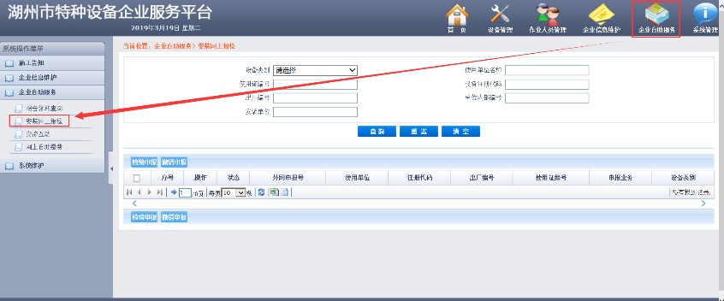
图5-1-1

5.1.2、在上方查询界面，可以根据需要报检的设备信息进行查询（图5-1-2）。
注：如果需要查询所有设备，无需填写查询信息，直接点击“查询”按钮。
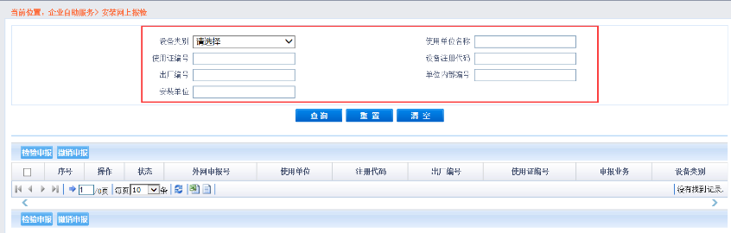
图5-1-2

5.1.3、系统会根据查询条件展示查询结果，点击需要申报设备操作栏的“申报登记”链接（图5-1-3）。
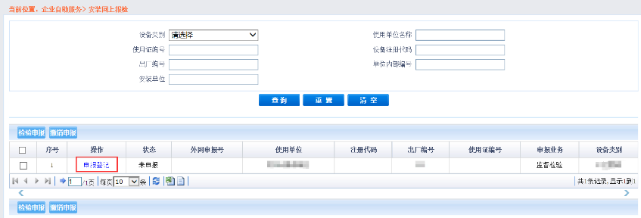
图5-1-3

5.1.4、如果有多台设备批量申报，可以勾选所有需要申报的设备，再点击“检验申报”按钮（图5-1-4）。
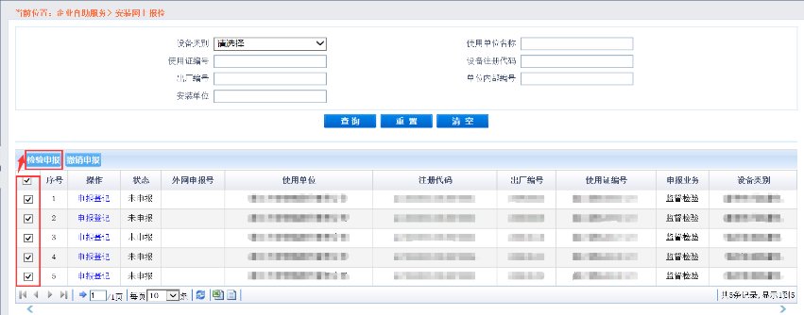
图5-1-4

5.1.5、在申报界面上方填写报检信息，包括检验联系人、检验联系电话、联系地址，再点击列表设备资料栏的“申报资料”链接（图5-1-5）。
注：外网申报序列号由系统自动生成，无需修改。
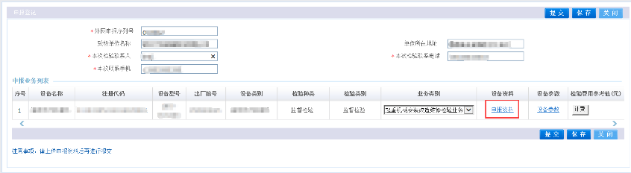
图5-1-5

5.1.6、在弹出的资料上传框中点击“浏览”按钮，选择所有打包好的资料，再点击“上传”按钮完成资料上传（图5-1-6）。
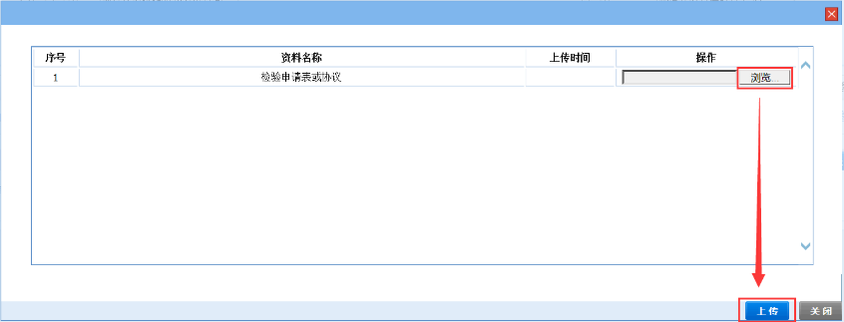
图5-1-6

5.1.7、在报检界面，点击列表后方的“计费”按钮，可以弹出检验费用参考值计算界面（图5-1-7）。
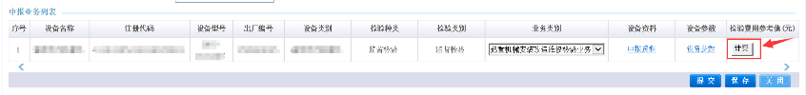
图5-1-7
5.1.8、根据设备信息填写相关参数后，点击“合计”按钮，系统会计算出检验费用的参考值（图5-1-8）。
注：检验费用计算仅供参考，以实际缴款通知书为准。
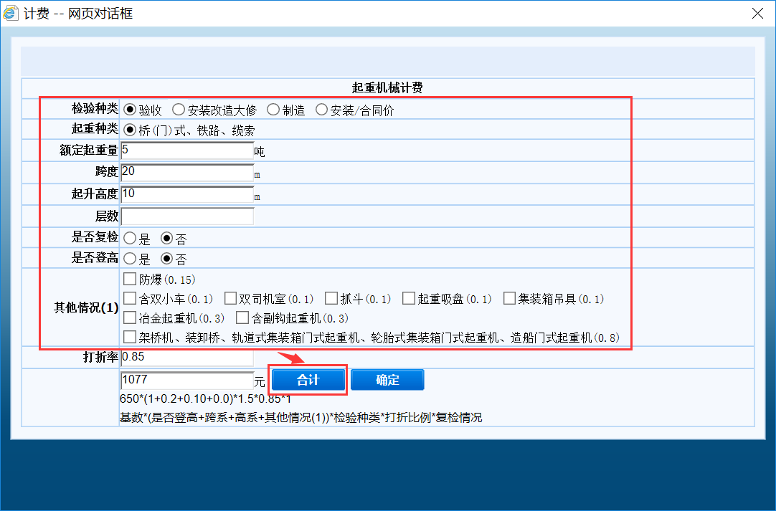
图5-1-8
5.1.9、所有信息确认无误后，点击“提交”按钮，完成申报（图5-1-9）。
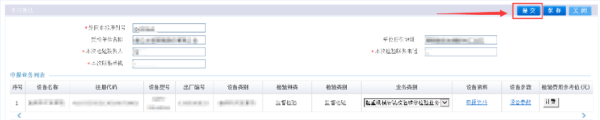
图5-1-9

5.2、交流互动
5.2.1、点击菜单栏上方“企业自助服务”，再点击左侧菜单栏的“交流互动”，进入交流互动界面（图5-2-1）。
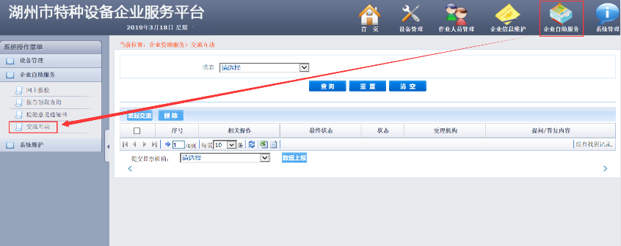
图5-2-1

5.2.2、在交流互动界面，点击“发起交流”按钮，可以与市场监管局发起交流（图5-2-2）。
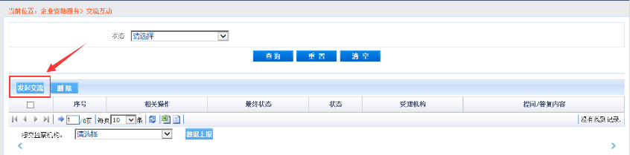
图5-2-2

5.2.3、在交流界面，输入需要咨询的问题或意见建议等内容，如果有附件，点击“浏览”按钮上传相关附件，然后点击“保存”按钮提交内容（图5-2-3）。
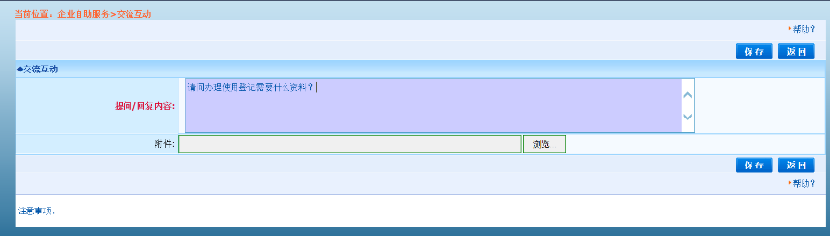
图5-2-3

5.2.4、提交后，系统会自动提交至单位所在地区的市场监管局（图5-2-4）。
图5-2-4
5.2.5、如果需要提交至其他县区的市场监管局，可以在列表下方“提交监察机构”下拉框中选择相应的市场监管局，然后点击“提交”按钮（图5-2-5）。
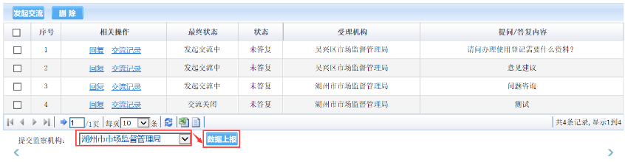
图5-2-5

5.2.6、在列表中，可以查看所有交流记录，包括状态、受理机构、内容等。其中最终状态为“交流关闭”说明交流已结束，无法再提问或回复（图5-2-6）。
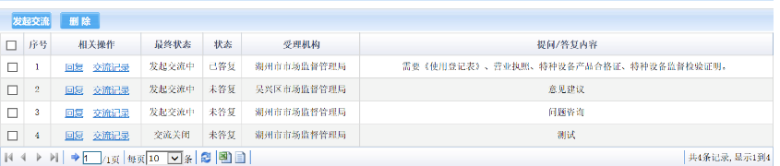
图5-2-6

5.2.7、点击列表“相关操作”列的“回复”链接，可以继续发送交流内容或回复收到的内容（图5-2-7）。
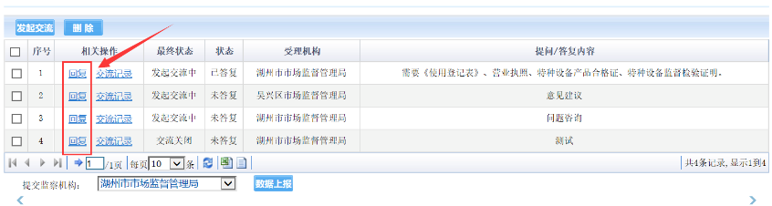
图5-2-7

5.2.8、点击列表“相关操作”列的“交流记录”链接，可以查看之前所有的交流记录（图5-7-8）。
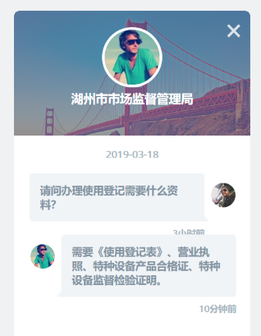
图5-2-8

5.3、网上自助缴费
5.3.1、点击菜单栏上方“企业自助服务”，再点击左侧菜单栏的“网上自助缴费”，进入网上自助缴费界面（图5-5-1）。
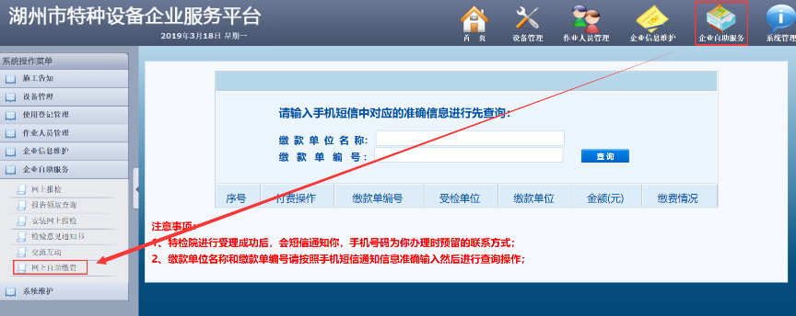
图5-3-1

5.3.2、在缴费查询界面，输入缴款单位名称和缴款单编号后，点击“查询”按钮，可以查询到对应的交款信息（图5-3-2）。
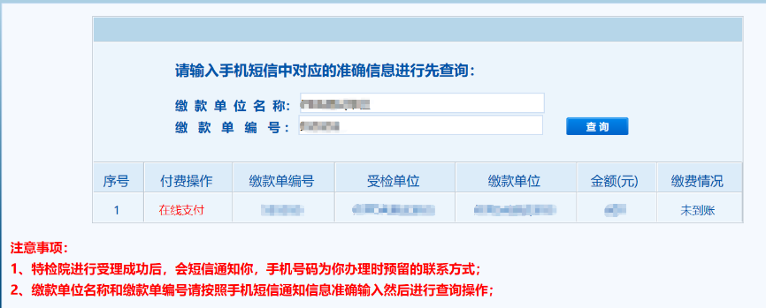
图5-3-2

5.3.3、在查询结果中，点击“在线支付”链接，系统会跳转至付款界面，在付款界面，扫描页面中的二维码进行支付后，即可完成缴费（图5-3-3）。
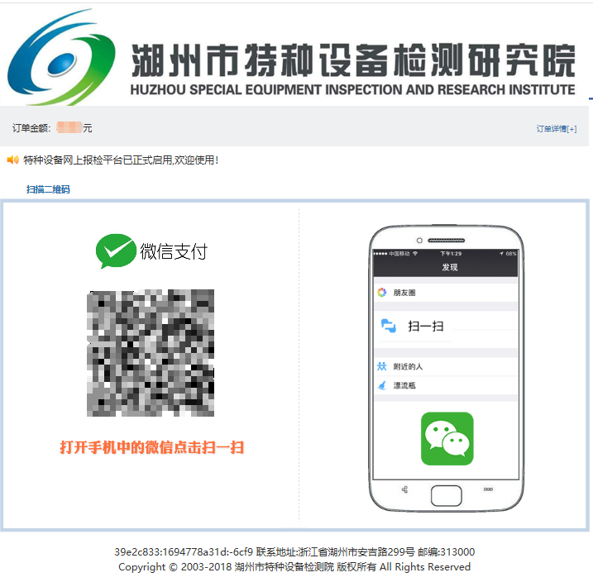
图5-3-3

六、企业信息维护

6.1、基本信息维护
6.1.1、点击菜单栏上方“企业信息维护”，再点击左侧菜单栏的“基本信息维护”，进入单位信息维护界面（图6-1-1）。
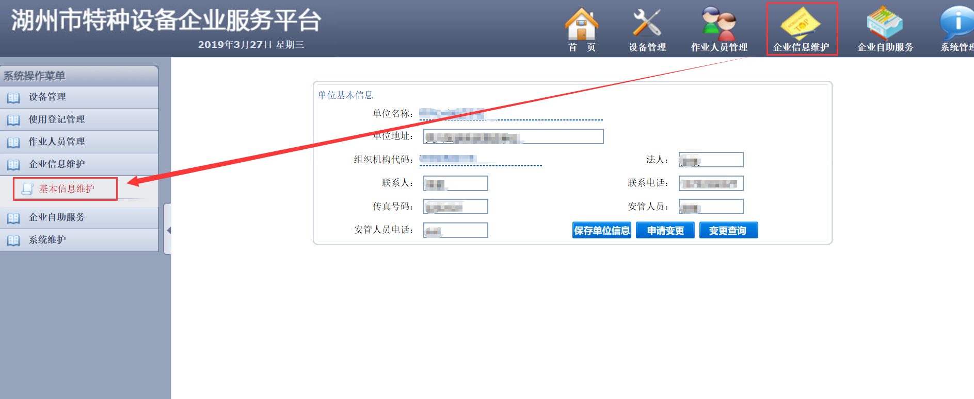
图6-1-1

6.1.2、在单位信息维护界面，可以根据单位的实际情况填写相关信息，点击“保存单位信息按钮”完成修改（图6-1-2）。
注：安全管理负责人手机用于接收检验信息、电子发票、检验意见通知书等短信，如有更换，请及时修改。
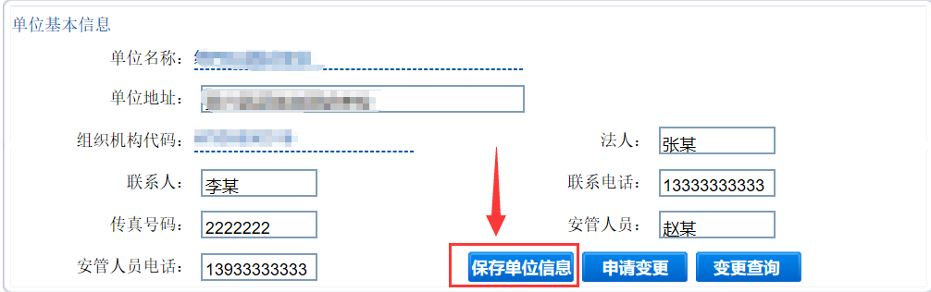
图6-1-2

七、系统维护

7.1、账户信息维护
7.1.1、点击菜单栏上方“系统管理”，再点击左侧菜单栏的“账户信息维护”，进入账户信息维护界面（图7-1-1）。
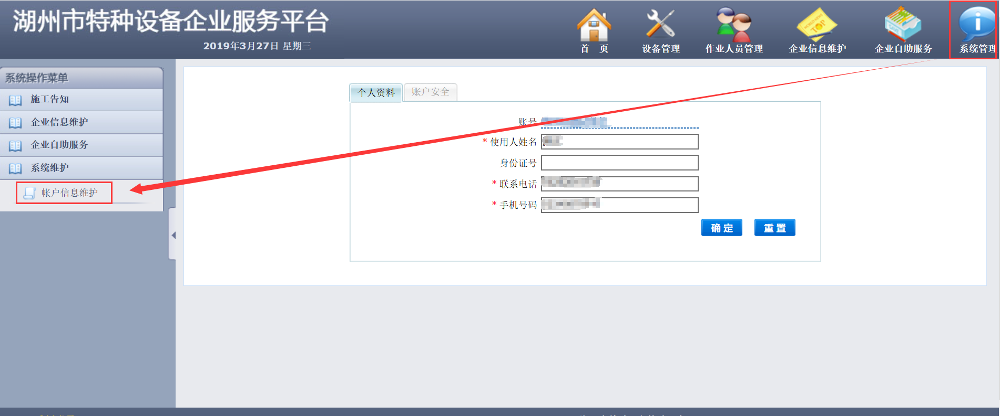
图7-1-1

7.1.2、在“个人资料”选项卡下，可以根据实际情况完善个人资料信息，填写完成后点击“确定”按钮保存资料（图7-1-2）。
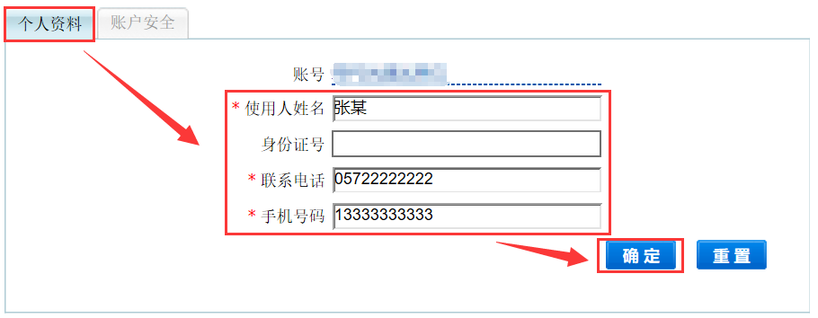
图7-1-2

7.1.3、在“账户安全”选项卡，可以修改企业服务平台的登录密码，输入“当前密码”和“新密码”后，点击“确定”按钮完成密码修改（图7-1-3）。
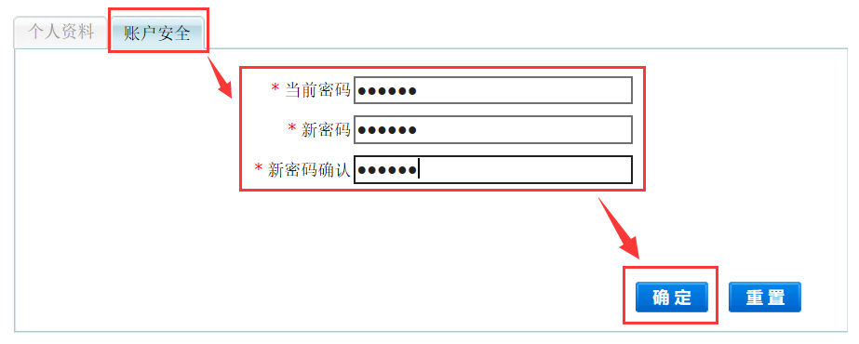
图7-1-3

八、常见问题

8.1、密码错误
问题描述：在登录界面，输入账号和密码后，点击登录，系统提示“密码错误，请重新输入”（图8-1）。
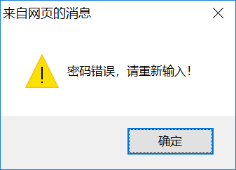
图8-1

解决方法一：账号和密码其中一个有误，系统均会提示“密码错误，请重新输入”。核对账号密码是否输入正确（如输错、漏输、字母大小写有误等）后，再次尝试。

解决方法二：如果尝试多次后仍未登录成功，可以携带法人授权书（加盖公章、法人签字）、经办人身份证原件至湖州市特种设备检测研究院办理密码重置。

8.2、界面显示问题
问题描述：界面显示内容不全，右边下方列表区域空白，无“查询”按钮，如图8-2。
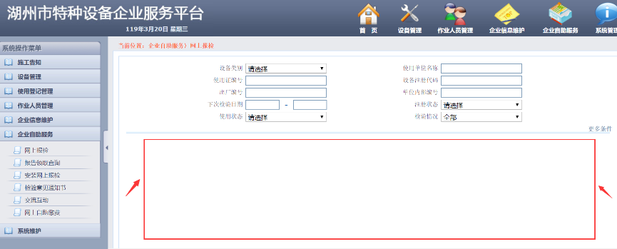
图8-2

解决方法：更换浏览器版本，目前企业服务平台只支持IE8及以上版本。具体设置方法请详见【附录一：浏览器设置】。

8.3、告知单无法打印
问题描述：在告知单打印界面，点击上方的“打印”、“打印设置”，“打印预览”都没有反应。
解决方法一：在告知单打印界面，单击鼠标右键，在弹出的菜单中选择“打印”或“打印预览”即可（图8-3）。
或者直接按键盘【Ctrl+P】组合键，可以调出打印界面。
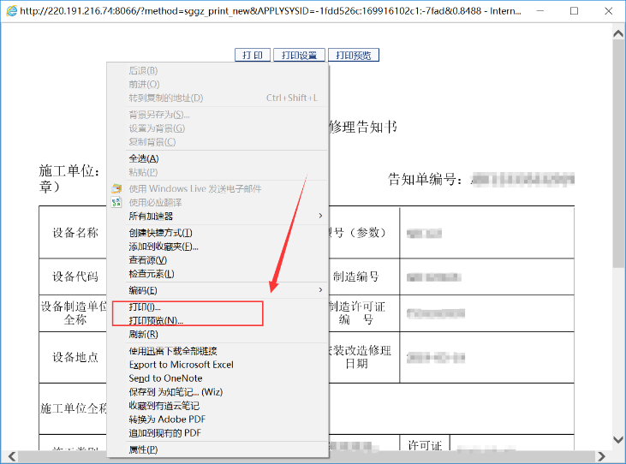
图8-3
解决方法二：
1、打开系统中的IE浏览器，点击菜单栏的“工具”（IE9及以上版本可以点击右上角齿轮图标），再点击“Internet选项”（图8-4）。
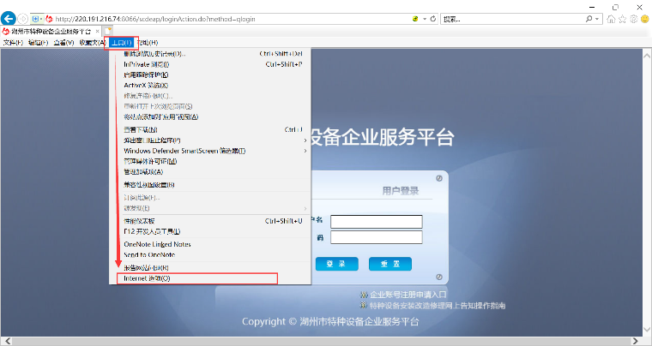
图8-4

2、在弹出的选项界面，点击“安全”选项卡，再点击“受信任的站点”，然后点击“站点”按钮（图8-5）。
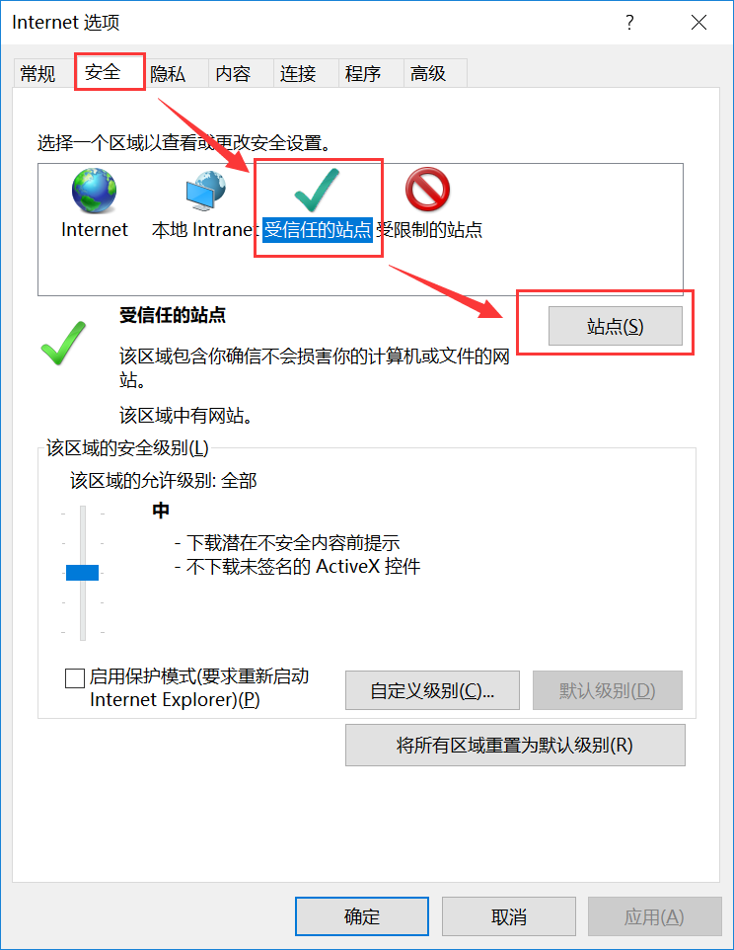
图8-5

3、在弹出的受信任站点设置界面中输入“http://220.191.216.74”，后，点击“添加”按钮，如果下面的“网站”列表中显示该网站，说明添加成功，然后点击“关闭”按钮（图5-6）。
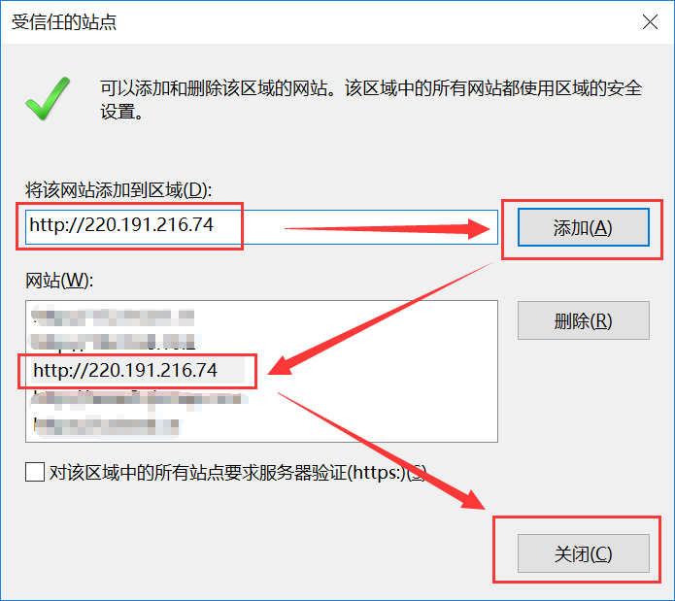
图8-6
4、返回Internet选项的安全选项卡，将下方安全级别的滑块拉至最下面，安全级别设置为“低”，然后点击“确定”按钮完成设置。刷新网页或重启浏览器再次进入企业服务平台即可打印告知单（图8-7）。
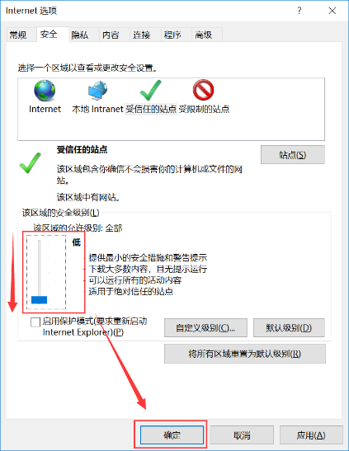
图8-7

8.4、回退的告知修改后无法保存
问题描述：在施工告知查询功能中，点击被回退的告知申请前的“详细”链接，可以修改信息，但没有“保存”按钮，无法保存（图8-8）。
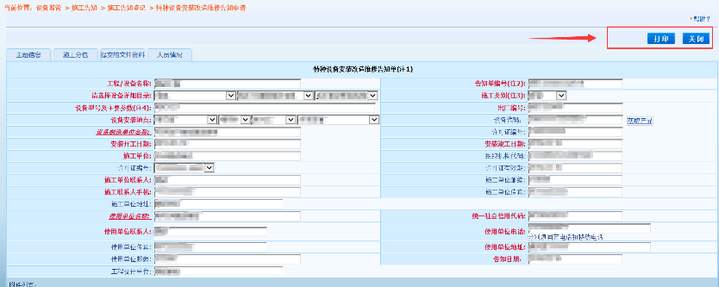
图8-8
解决方法：被回退的告知申请会重新出现在“施工告知登记”界面中。应该首先点击左侧菜单栏的“施工告知登记”，进入施工告知登记功能，再点击需要修改的被回退的告知申请前的“详细”链接，进入该告知申请的修改界面，修改完保存后再次提交即可（图8-9）。
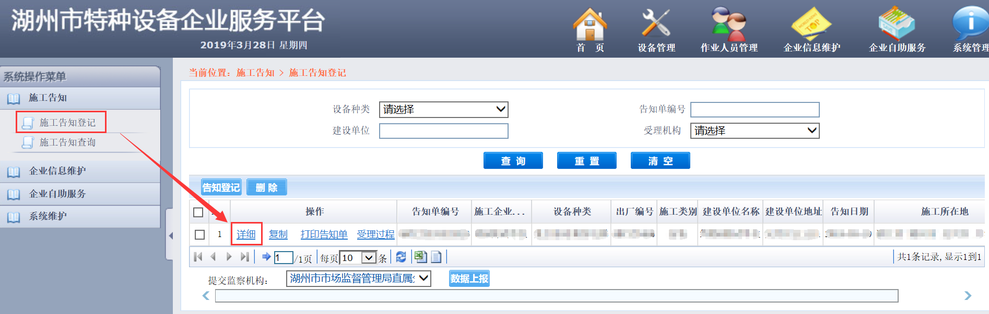
图8-9

8.5、设备代码或出厂编号重复
问题描述：录入完告知申请信息后，点击“保存”，系统提示“设备代码重复”或“出厂编号重复”（图 8-10）。
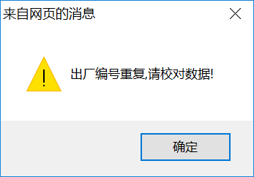
图8-10

解决方法一：如果是移装、维修、改造的设备，在告知信息录入界面中选择相应的“施工类别”，然后再点击“选择设备”按钮，选择需要告知的设备（图8-11）。
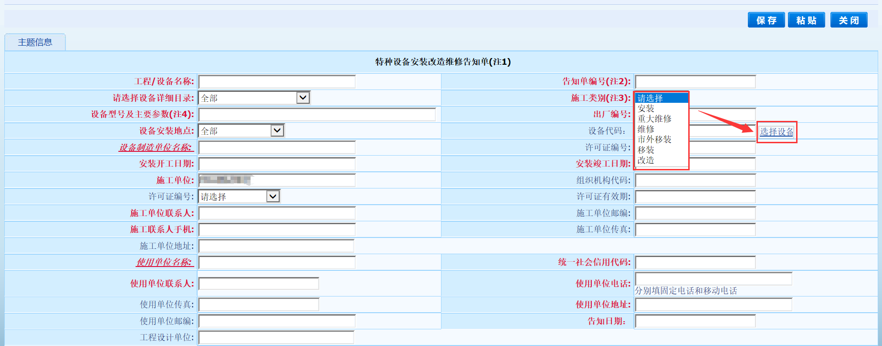
图8-11

解决方法二：如果是新装的设备，那么说明出厂编号或设备代码与系统中已存在的设备重复，核对修改后再次保存。如果仍无法保存，可以联系湖州市特种设备检测研究院或当地市场监管局查询。

附录一、浏览器设置
目前企业服务平台只支持Windows操作系统和IE8及以上版本浏览器。Windows操作系统现今一般都安装IE8及以上浏览器，其中IE8可以直接使用企业服务平台，IE9开始需要设置兼容性视图后才能正常使用。

1、IE浏览器设置
1.1、打开IE浏览器，点击右上角齿轮图标（或按键盘Alt+X组合键），选择“兼容性视图设置”项。
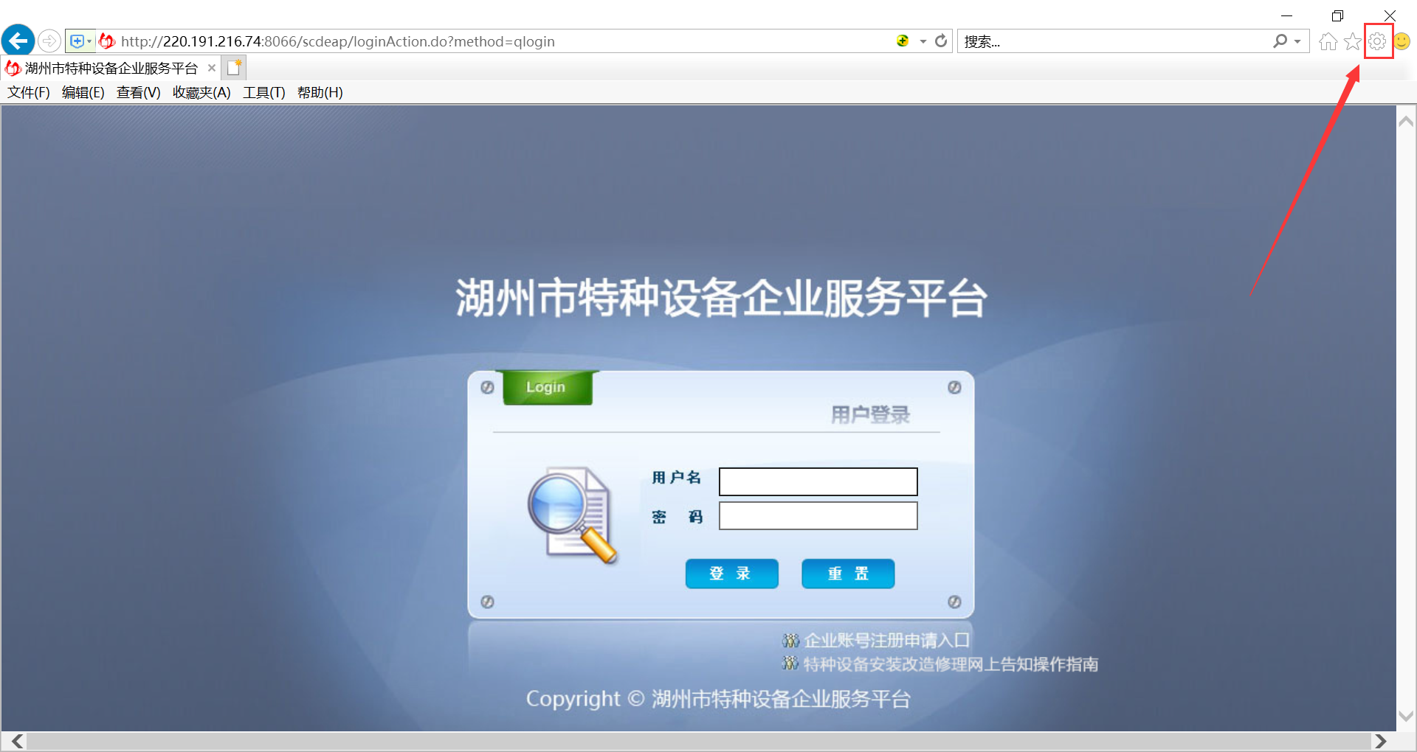
1.2、在兼容性视图设置界面，“添加此网站”处输入“220.191.216.74”，然后点击“添加”按钮，再点击“关闭”按钮。
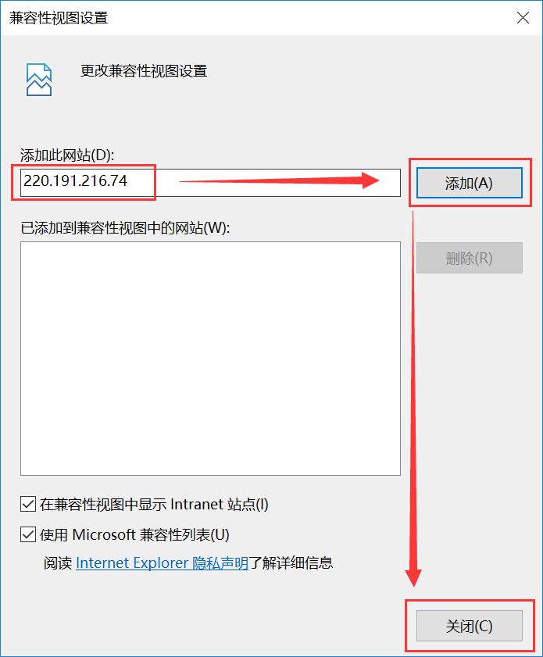
1.3、完成设置后，重启浏览器，再次访问企业服务平台即可正常使用。

2、其他浏览器设置
目前支持的其他浏览器只有360安全浏览器、360极速浏览器、QQ浏览器、搜狗浏览器、百度浏览器等具备兼容模式的浏览器，使用前提是电脑中已安装IE8及以上浏览器，同时按照【1、IE浏览器设置】完成设置。
以360浏览器为例：
首先打开企业服务平台，点击浏览器地址栏后方小图标（一般以闪电或英文字母e展示），选择兼容模式即可。
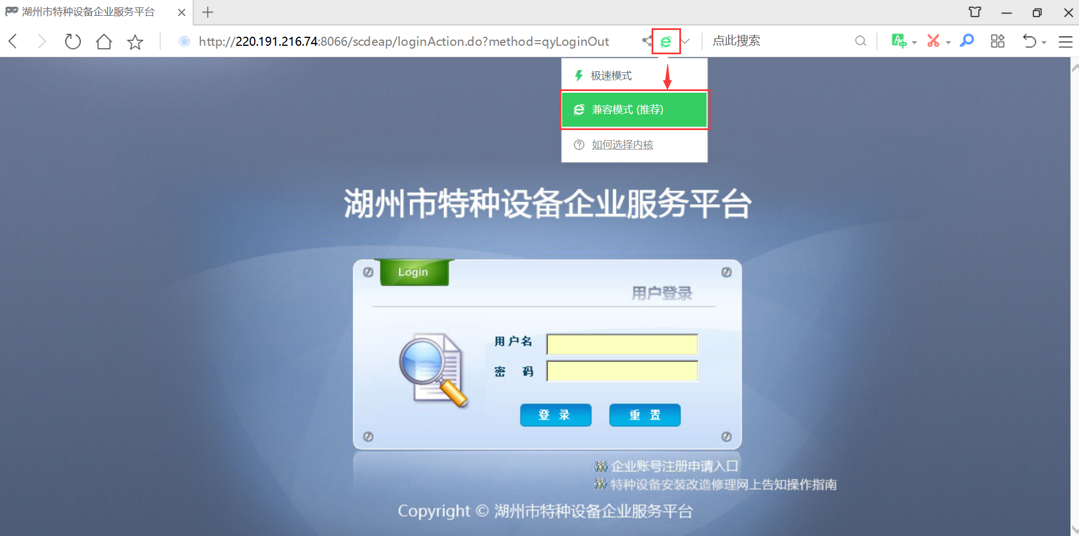

附录二、联系方式
联系电话：
质量和科技管理部：0572-2523106
负责企业服务平台问题解答和咨询等。

办事大厅：
负责检验申报、报告领取等。
吴兴区、经济开发区：0572-2523107
南浔区：0572-3652231
德清县：0572-8083880
长兴县：0572-6890121
安吉县：0572-5028082
单位地址：
湖州市特种设备检测研究院
本部：湖州市吴兴区安吉路299号；
南浔办事处：湖州市南浔镇南林中路660号2号楼；
德清检验站：湖州市德清县武康镇英溪南路318号；
长兴检验站：湖州市长兴县雉州大道108号；
安吉检验站：湖州市安吉县云鸿路转椅市场二期9幢11号。

湖州市特种设备检测研究院 印制

